

Приходской листок "Глаголъ"
Иоакимо - Анновского храма Можайского благочиния Московской епархии РПЦ (МП)

Тема выпуска: "АКСИОМЫ СПАСЕНИЯ". Часть Первая.

Бог
Протоиерей Павел Великанов
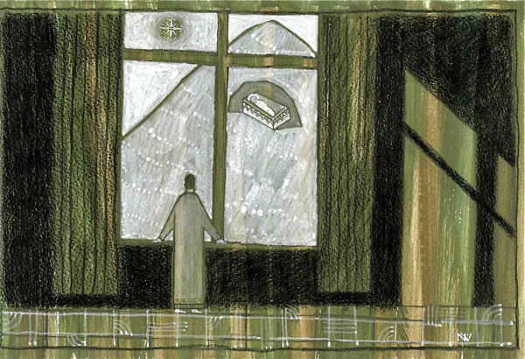
Кто Ты, Бог? Я видел в церкви изображение седовласого старца на облаках, неужели Ты и вправду такой? Но скажу Тебе честно, старость Тебе не к лицу. Лучше быть всегда молодым, разве не так?
Нет, навряд ли Ты похож на старика! Если Ты и вправду создал весь этот мир, Ты не можешь быть дряхлым стариком! Или Ты просто так устал? А может, Ты вообще не похож на человека? Ведь, говорят, Ты его создал? По Твоему же образу, да? Но разве у Тебя есть глаза, уши, руки? Да, трудно о Тебе говорить...
А как Тебя можно увидеть? Или Ты вообще невидим? А как тогда узнать, что Ты на самом деле есть? Хотя, впрочем, душа уверена, что Кто-то все-таки есть, стоящий за этим миром - тогда понятно, откуда всё появилось и зачем... От кого-то я слышал, что весь мир - это и есть Ты. Но я не поверил: если всё - это Бог, тогда и я тоже Бог, и трава, по которой иду - Бог, и вот этот муравей, которого сейчас придавлю - тоже Бог?

Ерунда какая-то! Для меня ведь тогда нет никакой разницы - что есть Бог, что Его нет - всё одно и то же.
Нет, я считаю, что между Тобой и миром есть разница, такая же, как между художником и картиной: она всегда чем-то напоминает своего автора, но ведь картина и художник - не одно и то же!
Да, если повнимательнее посмотреть на ту картину, которую Ты нам нарисовал - о Тебе многое можно сказать! Похоже, Ты любишь, чтобы всё было красиво - и мне это нравится! Вот, смотрю на опавшие листья - какие же они живописные! Ведь они уже ни для чего не нужны - а всё равно красивые! Похоже, красоту Ты любишь больше, чем функциональность!
Хотя Ты и дизайнер профессиональный - любая птица сконструирована Тобой куда лучше, чем самый современный истребитель! Очевидно, что Ты разумен - иначе как организовать такую сложную систему - целый мир! Только зачем Тебе этот мир нужен?
Неужели Ты без него не можешь? Тогда без мира Ты окажешься слабым, ущербным каким-то - нет, похоже, Тебе мир нужен так же, как художнику - краски, чтобы своей радостью поделиться с другими! Но тогда Ты должен быть добрым, раз всё это сделал не для себя, а для нас.
Интересно, а вот я сейчас с Тобой разговариваю - Ты меня слышишь? Или Ты прячешься от меня? Если я не могу тебя увидеть, может, Ты что-то хочешь мне сказать? Что Твою картину кто-то испортил? Что Ты хотел, чтобы он тоже научился рисовать, а он просто ошалел от множества красок и все перемешал? Но тогда Ты должен еще сказать и о том, как всё исправить?
А кто должен все исправлять? Мы ведь лишь мазки на Твоем полотне - как нам понять, где правильно они лежат, а где - перемешались? Это ведь только со стороны видно. Почему наш мир всё больше рисуется грязными красками? из-за того, что кто-то давно их перемешал и мы забыли, какие были чистые цвета?
Ведь в мире есть зло, есть смерть - а что Ты сделал для того, чтобы их не было? Или Ты снова взял в руки кисть и сделал эталон, образец, да такой красивый, что смотря на него начинаешь понимать, каким должен быть настоящий, чистый цвет? Да, какой Ты всё-таки... интересный!..

О, его не привяжете
К вашим знакам и тяжестям!
Он в малейшую скважинку,
Как стройнейший гимнаст...
Разводными мостами и
Перелетными стаями,
Телеграфными сваями
Бог - уходит от нас.
О, его не приучите
К пребыванью и к участи!
В чувств оседлой распутице
Он - седой ледоход.
О, его не догоните!
В домовитом поддоннике
Бог - ручною бегонией
На окне не цветет!
Все под кровлею сводчатой
Ждали зова и зодчего.
И поэты и летчики -
Всё отчаивались.
Ибо бег он - и движется.
Ибо звездная книжища
Вся: от Аз и до Ижицы, -
След плаща его лишь![1]
[1] М.Цветаева

Троица
Протоиерей Павел Великанов
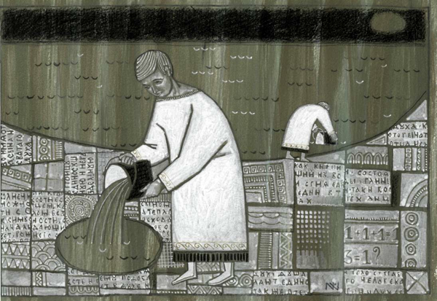
Когда входишь в зал древнерусской иконописи Третьяковской галереи, понимаешь, что оказался в каком-то ином мире. И дело вовсе не в том, что эти иконы не похожи на обычную живопись: здесь иной язык, обилие непонятных символов. Находясь у иконы, ощущаешь, что древний мастер старался передать своей кистью то, что невозможно порой выразить словом...
Перед иконой Святой Троицы письма Андрея Рублева можно стоять часами. Разве эта икона, с неземной гармонией цветов и линий, глубоким внутренним покоем ангельских ликов, не шедевр изобразительного искусства?... Но почему именно этому изображению было суждено стать выразителем православного учения?
Очевидно, здесь дело не только в непревзойденном мастерстве кисти художника. Разве мало в мире шедевров? Иконописец удивительным образом смог прикоснуться к глубокой тайне — тайне Бога, Троичного в Лицах и Единого по своей Божественной Сущности, тайне, которая так и остается для человеческого ума непостижимой... Блаженный Августин в своей «Исповеди» писал, что он много размышлял о Святой Троице и не мог постичь этой тайны. Однажды он вышел на прогулку и пришел к берегу моря.
И тут он увидел маленького мальчика, который вырыл ямку в песке и стал носить в нее пригоршнями морскую воду. Августин стал наблюдать за мальчиком и, наконец, спросил, что же тот делает. «Я вырыл ямку для моря и теперь ношу туда воду, чтобы перенести море в ямку».

Блаженный Августин удивился наивности ребенка и воскликнул: «Как ты не понимаешь, что перелить море в ямку нельзя, ведь она не может вместить в себя море!». «А как же ты хочешь вместить в своей голове океан Святой Троицы?» Еще задолго до появления христианства человечество знало о Боге многое. Несмотря на всю пестроту религиозных идей, о Боге большинство верований говорили очень похоже. Он — Абсолют, Который бесконечно силен, властен, премудр, справедлив, невещественен; может быть, даже и добр. Но христианское благовестие сказало о Боге такое, чего не мог ожидать никто: Бог Один, но Он — не одинок! Он есть Троица: Отец, Сын и Святой Дух, при этом каждый из Божественных Лиц является во всей полноте Богом!
Но не три бога в Троице — нет, отличия Лиц не разделяют одной и той же Божественной Сущности: здесь Три есть Одно, а Одно равняется Трем! Провозглашенная христианством истина Бога Троицы оказалась раскрытием еще одной неведомой дотоле истины — Бог есть Любовь! Святая Троица — это тайна Божественной любви; и эта Божественная любовь является одновременно и торжеством, и ликованием, и крестным состраданием со своим творением.
Центр этой тайны по отношению к нам — распятая любовь. Бог — не одинокая единица, но единство; Бог — не просто личный, но — межличностный Бог: Он диалогичен; внутри Него совершается вневременный диалог бесконечной и неоскудевающей любви... О чем же ведут беседу Три Божественных Лица, изображенные Рублевым в круге вечности? Протопоп Аввакум в начале своего «Жития» размышляет над этим Предвечным Советом. Отец говорит Сыну: «Создадим мир!» и Сын отвечает: «Да, Отче!». «Но этот мир, — продолжает Отец, — отпадет от своего пути, и для того, чтобы его спасти, Тебе придется стать человеком и умереть». «Да будет так!» — говорит Сын...
Бога любой религии можно спросить: а как Ты любишь людей? Что они для Тебя значат? Ничтожные пылинки среди мириад миров? Мелочные, копошащиеся в земной грязи недоумки? Но только Бог Троица отвечает: «Цена вашей жизни — Моя смерть... Богу умереть невозможно — но для того Мой Сын и стал человеком, чтобы Его собственным человечеством испытать весь ужас и всю трагедию вашего греха — и преодолев, победить вашу смерть!..».

И, если люди не могут верить в то, что три Лица Святой Троицы составляют одно Божественное существо, то потому только, что они враждуют друг с другом и думают, будто всякий человек или вообще всякое живое существо противно другому, мешает ему. Но ведь случается порой, что враждебное чувство противоположности уходит, борьба людей отступает. Тогда их сердца наполняются любовью друг к другу, они радуются своей близости так, что им не тесно, а радостно вместе, как будто бы у них одна душа, одна жизнь, и как хотелось бы, чтобы так оставалось вечно!...
Икона Святой Троицы, написанная Андреем Рублевым, не есть только шедевр изобразительного искусства. Иконописец смог отразить в ней глубочайшую христианскую истину: Бог не только есть Вечная Любовь Трех Лиц. Эта любовь обращена к человеку, она зовет внутрь Предвечного Совета!
Именно это выражено в композиции иконы, при которой смотрящий ощущает себя как бы внутри круга обращенных к нему Божественных Лиц. Ведь Бог, в которого верят христиане, не есть Главный Надзиратель, или тем более, Великий Мститель. Он есть Распятая Любовь, которая смотрит в глаза — и ждет вашего ответа.
Неизъяснимый, непостижный!
Я знаю, что души моей
Воображении бессильны
И тени начертать Твоей;
Но если славословить должно,
То слабым смертным невозможно
Тебя ничем иным почтить,
Как им к Тебе лишь возвышаться,
В безмерной радости теряться
И благодарны слезы лить[1].

[1] Г. Р. Державин (1743 - 1816)

Душа
Протоиерей Павел Великанов
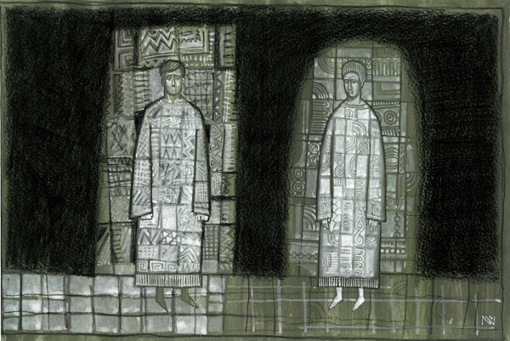
Странно:
Дышим - идет парок.
Говорят: душа показалась.
Как я этому верить мог -
Неужели ж только парок?
Не такой душа представлялась.
Улетучилась,
Не уберег -
Ничего в груди не осталось.
Пустота,
Хоть шаром покати,
Только ребра торчат, как стропила.
Отчего же не легче в груди?
Что в ней все-таки раньше было?...[1]
Каждый человек носит внутри себя один неизбежный вопрос: «Неужели я - умру?» Против этого утверждения восстает все человеческое естество, жаждущее жизни; но здесь же, рядом - ясное понимание того, что первый шаг младенца есть первый шаг к его смерти...
Неизбежность смерти и невозможность приложить к своей личности этот страшный факт рождает серьезную проблему, которая разрешается религиозной верой в бессмертие души.

В древних языках - иврите, древнегреческом, латыни - слово «душа» происходит от глагола «дышать»: этим подчеркивается, что душа есть нечто тонкое, едва уловимое, однако именно невидимая душа оживляет физическое тело: пока дышит человек, он живет.
В древних текстах нередко словом «душа» назывался человек: ведь душа и есть самое главное сокровище человека: «Какая польза человеку, если он приобретет весь мир, а душе своей повредит? или какой выкуп даст человек за душу свою?», - говорит Иисус Христос в Евангелии (Мф.16:26). В Библии слово «душа» - синоним внутреннего «я» человека, которое сохраняется и после смерти тела.
Вот как описывает природу души преподобный Иоанн Дамаскин: «Душа есть сущность живая, простая и бестелесная; невидимая, по своей природе, телесными очами; бессмертная, одаренная разумом и умом, не имеющая определенной фигуры... Что глаз в теле, то и ум в душе. Душа есть существо свободное,... она доступна изменению со стороны воли».
Любое действие, любое сказанное слово налагает определенный отпечаток на душу. Ежедневно и ежеминутно совершая выбор между добрым и злым, душа с каждым годом все более определяется в своей направленности: из малых дел рождаются великие свершения, а даже малая ложь открывает широкие врата для потоков нечистоты.
По единогласным свидетельствам тех, кто переживал состояние клинической смерти, в момент кончины вся жизнь проносится перед глазами словно кинофильм: что это, как не зрение собственной души, на которой отпечаталось всё, чем она жила?
Пословица «чужая душа - потемки» не так уж проста: у души действительно есть глубина, недоступная постороннему взору. Именно на этой потаённой глубине находится центр личности,сердцевина - сердце, но не физический, а духовный орган средоточия всей человеческой жизни.
Именно это сердце задает определенный тон жизни: от озлобленного сердца исходят помышления лукавства, предательства, обиды; жестокое сердце все видит сквозь призму собственной злобы.

«-Что ты хнычешь? - спросил Кай. - Какая ты сейчас некрасивая! Фу! - закричал он вдруг. - Эту розу точит червь! Посмотри, а та совсем кривая! Какие гадкие розы! Ничуть не лучше ящиков, в которых они торчат!»
Все доброе и прекрасное почти исчезало, но все ничтожное и отвратительное особенно бросалось в глаза и становилось еще безобразнее.
Чудесные пейзажи казались вареным шпинатом, а лучшие из людей - уродами; чудилось, будто они стоят вверх ногами, без животов, а лица их так искажались, что их нельзя было узнать»...
Но стоило прикоснуться этой обмороженной душе к горящему любовью сердцу - и лед растаял, кривизна греха упала с глаз, и обновленной в покаянных слезах душе снова предстал мир Божий во всей своей красоте.
«Кай и Герда взялись за руки и вышли из дворца. Они говорили о бабушке и розах, что росли дома под самой крышей. И повсюду, где они шли, стихали буйные ветры, а солнышко выглядывало из-за туч...
Кай и Герда вошли в город, в котором жила бабушка; потом они поднялись по лестнице и вошли в комнату, где все было по-старому: часы тикали: "тик-так", а стрелки все так же двигались.
Но, проходя в дверь, они заметили, что выросли и стали взрослыми.
Розы цвели на желобке и заглядывали в открытые окна.
Бабушка сидела на солнышке и вслух читала Евангелие: "Если не будете, как дети, не войдете в Царствие Небесное!"
...Так сидели они, оба уже взрослые, но дети сердцем и душою, а на дворе стояло теплое, благодатное лето».
Ведь только дарованной Богом любовью - горячей, искренней, самоотверженной, как у Герды - и можно сложить слово «Вечность» - то самое слово, которое никогда не получится у Снежной Королевы...
[1] Александр Яшин.

Грех
Протоиерей Павел Великанов
«...Но объясни, что значит грех,
И смерть, и ад, и пламень серный»[1]...
С этих строк Бориса Пастернака и хочется начать наши размышления о грехе, одном из ключевых понятий религии — и в то же время, одном из наиболее сложных.
Что такое грех? Ошибка — порой жуткая по своим последствиям? Заблуждение? Дурной путь к доброй цели? Или, быть может, грех —это синоним вины, которая гложет душу и не дает покоя?
А, может, все гораздо проще: каждому времени и каждому народу свойственны свои грехи, точнее, поступки, которые считаются грехом, и поэтому само понятие греха — не более чем человеческая условность, которой можно пренебречь?
Да и можно ли вообще найти какой-то однозначный критерий, по которому можно судить —что есть грех, а что — нет? «Если Бога нет — все позволено». Если Бога нет — то нет и греха. Потому что относительность добра и зла становится абсолютной. Но откуда тогда у поэта — вполне далекого от благонравия — вдруг из глубины души вырывается:
«Я хочу при последней минуте
Попросить тех, кто будет со мной, —
Чтоб за все за грехи мои тяжкие,
За неверие в благодать
Положили меня в русской рубашке
Под иконами умирать»... (С.Есенин)
Перед лицом смерти наши размышления об относительности греха становятся не просто нелепыми.

Они оказываются подлыми. С.И.Фудель в своих воспоминаниях пишет: «Женщина умирала в больнице, в коридоре, и все никак не могла умереть, заживо разлагалась. Родных не было, никого не было. Наконец, ночью позвала одну няню, которая ее жалела, и велела слушать ее исповедь. Исповедь была страшная, за всю жизнь, а священника нельзя было позвать. Няня исповедь записала и утром отнесла в церковь, а к вечеру женщина умерла». Этот случай — свидетельство тому, что грех — не мысленная фикция или общественный предрассудок, а нечто, что может существенно влиять и на жизнь, и на саму смерть.
В предыдущей передаче мы говорили о том, что летопись истории человечества начинается с греха Адама и Евы. Этот грех заключался в противопоставлении своей воли воле Творца. С тех давних пор и по сей день есть только два вида людей — те, кто говорит Богу: «Да будет воля Твоя», и те, кому Бог говорит: «Да будет воля твоя». В итоге, каждый получает то, что хочет на самом деле. По своей глубинной сути, грех есть утверждение себя самого по отношению к Богу и другим людям.
Настоящая любовь — это всегда память и забота о другом. Грех же, наоборот, есть "память о себе" и забвение других. Грех прародителей поселил в человеческих сердцах сладкий яд самолюбия, который занял место Бога. Источник человеческой жизни оказался отравленным в самом истоке — и последующие поколения лишь примешивали к нему собственную нечистоту. Муть греха настолько срослась с человеческой природой, что стала считаться естественной и неотъемлемой.
Поэтому и потребовалось обновить источник особым, сверхъестественным образом. Этим источником стал второй Адам, Иисус Христос, Который Своим Рождением, Крестной смертью и Воскресением победил то, что прежде всегда приводило человека ко греху: страх страдания и страх смерти. Христос стал новым источником, приобщаясь Которому, верующие обретают силу не только противостоять греху, но и окончательно побеждать его в себе. В повести-притче английского писателя Клайва Льюиса «Расторжение брака» есть такой эпизод. Ученик не может понять участи женщины, оказавшейся в аду. И он говорит своему учителю:
«- Мне кажется, ей не за что гибнуть. Она неплохая, просто глупая, говорливая, старая и привыкла ворчать. Ей бы заботы и покоя, она бы и стала лучше.

- Да, она была такой, как ты говоришь. Может, она и сейчас такая. Тогда она вылечится, не бойся. Тут все дело в том, сварливый ли она человек.
- А какой же еще?
- Ты не понял. Дело в том, сварливый она человек или одна сварливость. Если остался хоть кусочек человека, мы его оживим. Если осталась хоть одна искра под всем этим пеплом, мы раздуем ее в светлое пламя. Но если остался один пепел, дуть бесполезно, он только запорошит нам глаза.
- Как же может быть сварливость без человека?
- Потому и трудно понять ад, что понимать почти нечего, в прямом смысле слова. Но и на Земле так бывает. Давай вспомним: сперва ты злишься, и знаешь об этом, и жалеешь. Потом, в один ужасный час, ты начинаешь упиваться злобой. Хорошо, если ты снова жалеешь. Но может прийти время, когда некому жалеть, некому даже упиваться. Сварливость идет сама собой как заведенная...»[2]
Именно в этом и состоит весь ужас греха: отрывая человека от Бога, источника жизни, грех становится как бы второй природой — на самом же деле — паразитом, высасывающим жизнь, и взамен дающим только иллюзию счастья... Как же устоять перед грехом? Есть ли способ избежать его коварных сетей, расстеленных повсюду? Ответом для нас пусть станут строки Владислава Ходасевича:
Порок и смерть! Какой соблазн горит
И сколько нег вздыхает в слове малом!
Порок и смерть язвят единым жалом.
И только тот их язвы убежит,
Кто тайное хранит на сердце слово—
Утешный ключ от бытия иного.
[1] Б.Пастернак
[2] К.С.Льюис. Расторжение брака, с. 102.

